MEHMET AKİF ERSOY ORTAOKULU/KARS-MERKEZ
ÖĞRETMEN BÜLTENİ-1

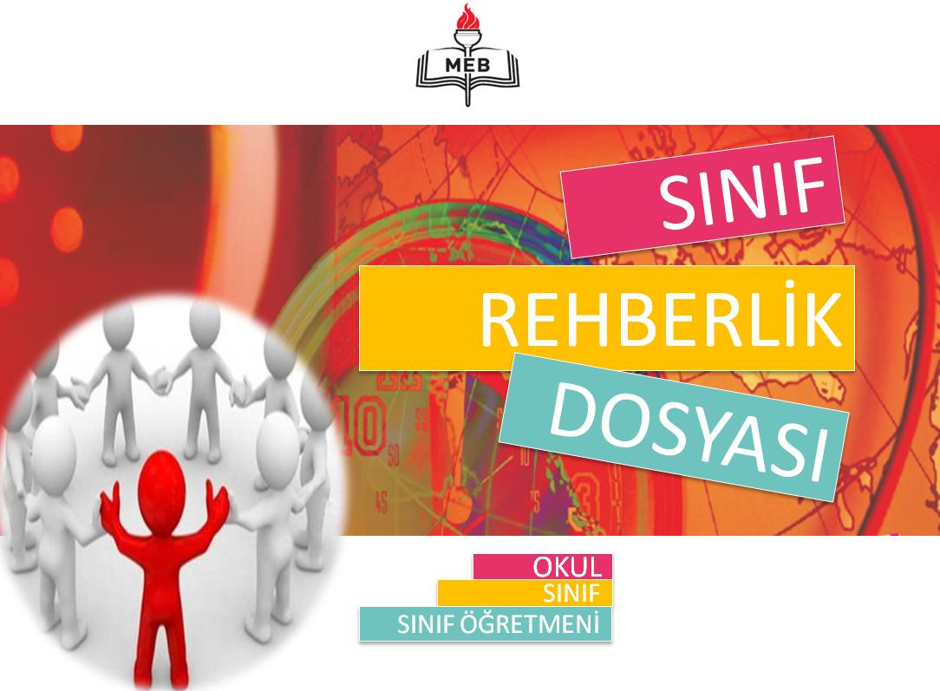
İÇERİK
1.SINIF REHBER ÖĞRETMEN GÖREVLERİ YÖNETMELİK BİLGİSİ
2. SINIF REHBER ÖĞRETMEN DOSYASI
3.SINIF YILLIK ÇALIŞMA PROGRAMI
4.ANKET-TEST-ENVANTER ÖRNEKLERİ

HAZIRLAYAN
Yağmur SAMSA
Rehber Öğretmen/Psikolojik Danışman
1.SINIF REHBER ÖĞRETMEN GÖREVLERİ YÖNETMELİK BİLGİSİ

14 Ağustos 2020 CUMA | Resmî Gazete | Sayı : 31213
YÖNETMELİK
Millî Eğitim Bakanlığından:
MİLLÎ EĞİTİM BAKANLIĞI REHBERLİK VE PSİKOLOJİK
DANIŞMA HİZMETLERİ YÖNETMELİĞİ

Sınıf rehber öğretmeninin görevleri
MADDE 23 – (1) Sınıf rehber öğretmeni aşağıdaki görevleri yapar:
a) Sınıf rehberlik planını okul rehberlik ve psikolojik danışma programı ile sınıf rehberlik programı çerçevesinde hazırlayarak en geç ekim ayının ikinci haftasında eğitim kurumu müdürüne onaylatır. Sınıf rehberlik planının bir örneğini rehberlik ve psikolojik danışma servisi ile paylaşır. Plan dâhilinde uygulamalarını gerçekleştirir.
b) Sınıf rehberlik programı kapsamındaki etkinlikleri sınıfında uygular.
c) Öğrencilerinin rehberlik ve psikolojik danışma hizmetlerine ilişkin ihtiyaçlarını belirleyerek okul rehberlik ve psikolojik danışma programına yansıtılmak üzere rehberlik ve psikolojik danışma servisine iletir.
ç) Okul rehberlik ve psikolojik danışma programının hedeflerine ilişkin etkinliklerde rehberlik ve psikolojik danışma servisiyle iş birliği yapar.
d) Her yıl kasım ayı içerisinde sınıfında bulunan risk altındaki öğrencilere ait verilerin bir örneğini rehberlik ve psikolojik danışma servisine iletir.
e) Bireyi tanıma tekniklerinden uzmanlık bilgisi gerektirmeyenleri rehber öğretmen/psikolojik danışman ile iş birliği yaparak sınıfında uygular, sonuçlarını rehberlik ve psikolojik danışma servisi ile paylaşır.
f) Sınıfa yeni gelen veya uyum güçlüğü yaşayan öğrencilerin okula uyum sağlamaları sürecinde rehber öğretmen/psikolojik danışman ile iş birliği içerisinde çalışır.
g) Öğrencilerini rehber öğretmen/psikolojik danışman ile iş birliği yaparak ilgi, yetenek, değer, akademik başarı ve kişilik özelliklerine göre öğrenci kulüplerine, seçmeli derslere ve sosyal etkinliklere yöneltir.
ğ) Risk altında olan öğrencileri fark ettiğinde, gerekli desteği almaları için rehberlik ve psikolojik danışma servisini bilgilendirir.
h) Öğrencinin, öğrenme stilini fark etmesine, öğrenme becerilerini geliştirmesine, akademik performansını artırmasına yönelik çalışmalarında rehberlik ve psikolojik danışma servisiyle iş birliği yapar.
ı) Sınıfıyla ilgili yürüttüğü rehberlik çalışmalarına ilişkin raporu her dönem sonunda eğitim kurumu müdürüne sunar.
i) Sınıfında sosyal duygusal, akademik ve kariyer gelişimi açısından desteklenmeye ihtiyaç duyan öğrencileri rehberlik ve psikolojik danışma servisine yönlendirir, öğrencilerin gelişimini desteklemek amacıyla iş birliği yapar. Eğitim kurumunda rehber öğretmen/psikolojik danışmanın bulunmaması hâlinde öğrenciyi rehberlik ve araştırma merkezine yönlendirir.
j) Eğitim kurumu müdürünün vereceği rehberlik hizmetleri ile ilgili diğer görevleri yapar.

Diğer öğretmenler
MADDE 24 – (1) Sınıf rehber öğretmenliği görevi olmayan öğretmenler, gerektiğinde rehberlik ve psikolojik danışma servisinin planlaması doğrultusunda rehberlik çalışmalarına destek sağlar.
(2) Okul rehberlik ve psikolojik danışma programının hedeflerine ilişkin etkinliklerde rehberlik ve psikolojik danışma servisiyle iş birliği yapar.
(3) Sınıfında sosyal duygusal, akademik ve kariyer gelişimi açısından desteklenmeye ihtiyaç duyan öğrencileri sınıf rehber öğretmeni ile iş birliği içerisinde rehberlik ve psikolojik danışma servisine yönlendirir. Eğitim kurumunda rehber öğretmen/psikolojik danışmanın bulunmaması halinde öğrenciyi rehberlik ve araştırma merkezine yönlendirir.
(4) Eğitim kurumu müdürünün vereceği rehberlik hizmetleri ile ilgili diğer görevleri yapar.

2. SINIF REHBER ÖĞRETMEN DOSYASI

- Yıllık Rehberlik Çalışma Planı
- Sınıf Listesi
- Öğrenci Tanıma Fişleri (Her Yıl Güncellenecek Ve E-Okula Girişi Yapılacak)
- Oturma Planı
- Sınıf İçinde Yapılan Başkan, Sınıf Temsilcisi, Onur Kurulu Vb. Seçimlerin Kayıt
Tutanakları
- Dönem Ortası Öğrenci Başarı Analizleri (Derslerden Alınan Notlar)
- Deneme Sınavlarından Alınan Sonuçlar Ve Analizleri
- Veli Görüşme Notları & Veli Toplantı Tutanakları
- Öğrenci Görüşme Notları
- Rehberlik Servisince Yıl İçinde Verilen Bilgilendirme Evrakları
- Rehberlik Servisi & Sınıf Rehber Öğretmeni Tarafından Uygulanan Ve Değerlendirilen Bireyi Tanıma Teknikleri
- Eğitici Kulüplere Öğrenci Dağılım Listesi
- Özel Eğitim Öğrencilerine Ait BEP Dosyaları Ve Bireysel Eğitim Planları
- Yılsonu Değerlendirme Rapor Örneği (Bir örneği rehberlik servisine verilecek)

3.SINIF YILLIK ÇALIŞMA PROGRAMI
Sınıf rehber öğretmenlerinin kendi sınıfları için öğrencilerinin gelişim özelliklerini; okulun, velilerin ve öğrencilerinin ihtiyaç ve beklentilerini dikkate alarak yıllık rehberlik çalışma planı hazırlamaları ve bir örneğini rehberlik servisine iletmeleri.
(MEB Rehberlik ve Psikolojik Danışma Hizmetleri Yönetmeliği)
Okul / sınıf rehberlik ve psikolojik danışma programları, hizmetlerin yürütülmesinde hayati bir öneme sahiptir. Okulda/ sınıfta gerçekleştirilecek rehberlik etkinliklerinin verimliliği, programın sağlıklı biçimde hazırlanması, geliştirilmesi, uygulanması ve değerlendirilmesi ile doğrudan ilişkilidir. Okulun çerçeve programı rehber öğretmen yoksa rehberlik ve psikolojik danışma hizmetleri okul yürütme komisyonu tarafından Rehberlik ve Araştırma Merkezi’nce gönderilen program çerçevesinde okulun imkân ve ihtiyaçlarına göre oluşturulur. Sınıf rehber öğretmenleri de okullarının çerçeve programına bağlı olarak, sınıflarının düzeyine uygun bir çalışma planı hazırlarlar. Sınıf rehberlik planları hazırlanırken önceki bilgilerin değerlendirilmesi, yürütme komisyonunun kararları, eğer uygulanmışsa ihtiyaç analizlerinin sonuçlarından yararlanılması önemlidir.

4.ANKET-TEST-ENVANTER ÖRNEKLERİ
- Öğrenci Tanıma Fişi: Öğrenci tanıma fişi eğitim – öğretim yılının başında, öğrenci hakkında bilgi sahibi olmak için kullanılır. Tanıma fişinde, doldurulduğu tarih, öğrencinin kimlik bilgileri ve fotoğrafı, ailevi bilgiler, öğrencinin sağlık durumu, duygusal ve sosyal durumu, öğrenim durumu vb. bilgiler bulunmaktadır. E-okul sisteminde güncelleme yapılır.
- Otobiyografi: Uygulamasındaki amaç, öğrencilerin duygu, düşünce ve istekleriyle, çevre ve olaylarla ilgili düşünceleri serbestçe anlamasını sağlamaktır.
- Problem Tarama Envanteri: Öğrencilerin yaşadıkları sorunları, gereksinimlerini belirlemek ve öğrencilere yardımcı olmak amacıyla hazırlanmış soru listeleridir. Bu listelerle öğrencilerin, sağlık ve kişilik problemlerini, okul, ev, aile, meslek, gelecek ve toplumsal ilişkilerinde yaşadıkları problemler ortaya çıkarılır.
- Snellen Göz Tarama Testi: Öğrencilerin görme yönünden tarama yapmak için kullanılan pratik bir testtir. Her sene başında 1. Ve 5. Sınıf öğrencilerine rehberlik servisi tarafından uygulanır.
- Sağlık Kuruluşuna Yönlendirme Formu: Sağlık kuruluşlarına öğrenci ya da herhangi bir öğretim kurumuna kayıtlı olmayan bireyleri yönlendirmek için kullanılan formdur. Daha önceden velinin herhangi bir sağlık kuruluşuna başvurmadığı ancak okul ya da rehberlik araştırma merkezi tarafından ihtiyaç duyulması halinde tıbbi inceleme yapılması için yönlendirme amaçlı kullanılır. Okul ve kurumlarda görev yapan rehberlik öğretmenleri tarafından kullanılır.
- Rehberlik İhtiyaçları Belirleme Anketi (RİBA): Bu form öğrencilerin rehberlik ihtiyaçlarının belirlenmesi amacıyla kullanılır. Bu formdan elde edilecek sonuçlar okul rehberlik programının hazırlanması ve okulun özel hedeflerinin belirlenmesi sürecinde kullanılabilir. Form grupla uygulanabilir. Ayrıca izleme ve değerlendirme çalışmalarında ön test-son test aracı olarak da kullanılabilir. Sınıf/şube rehber öğretmenleri tarafından uygulanır. Uygulama sürecinde rehberlik öğretmeni sınıf/şube rehber öğretmenine müşavirlik eder.

